桂林电子科技大学2021-2022学年 第2学期

**数据库系统原理 实验报告**

|  |  |  |  |  |  |  |  |  |  |  |
| --- | --- | --- | --- | --- | --- | --- | --- | --- | --- | --- |
| 实验名称 | **数据库实验综合实验报告** | | | | | | | |  | 辅导教师意见：  成绩 教师签名： |
| 院 系 | **计算机与信息安全学院** | | | 专业 | | **计算机科学与技术** | | |
| 学 号 | **2000500927** | | | 姓名 | | **吴河山** | | |
| 课程序号 | **2122328** | | | **机位** | |  | | |
| 实验日期 | **2022** | 年 | **5** | | 月 | | **11** | 日 |
|  |  | | | | | | | |

1. **实验目的**

（1）掌握应用软件系统的需求分析、数据库设计、系统设计、编码、测试，以及项目的部署运行流程，训练学生实施较复杂应用型软件系统的能力；

（2）掌握数据库建模及E/R图的画法；

（3）掌握数据库连接访问技术并能根据具体应用要求合理选取DBMS，如OpenGauss、SQL SERVER或MySQL等；

（4）掌握文献检索、系统建模、文档写作等方面的方法和技术。

1. **实验内容和步骤**

**2.1实验内容**

（1）选定一个具有实际应用价值的数据库应用项目，通过查阅文献、调研等，进行需求分析；

（2）根据需求分析进行数据库设计、系统设计、详细设计；

（3）选用相关开发工具和语言进行编码，实现各功能模块并进行演示验收；

（4）收集整理开发文档，完成综合设计报告的撰写。

**2.1实验步骤**

在综合实验中我选取了图书馆场景的图书借阅客户端进行数据库应用项目开发，题目背景在桂电图书馆的应用，通过电脑的一端操作进行对图书的管理、借阅、增添、修改与授权等操作。

**2.1.1** 数据库设计

如图2.1.1 数据库关系图例，设计管理员、用户、存书信息、借阅信息已经登录记录表格。其中管理员的用户名属性为主码；用户的用户名属性为主码；存书信息的书名与编号为主码；借阅信息中的图书编号、书名和借阅人是外码，分别参考用户与存书的主码信息。

Admin用户群可管理所有表，users普通用户只能使用loaninfo借阅表。

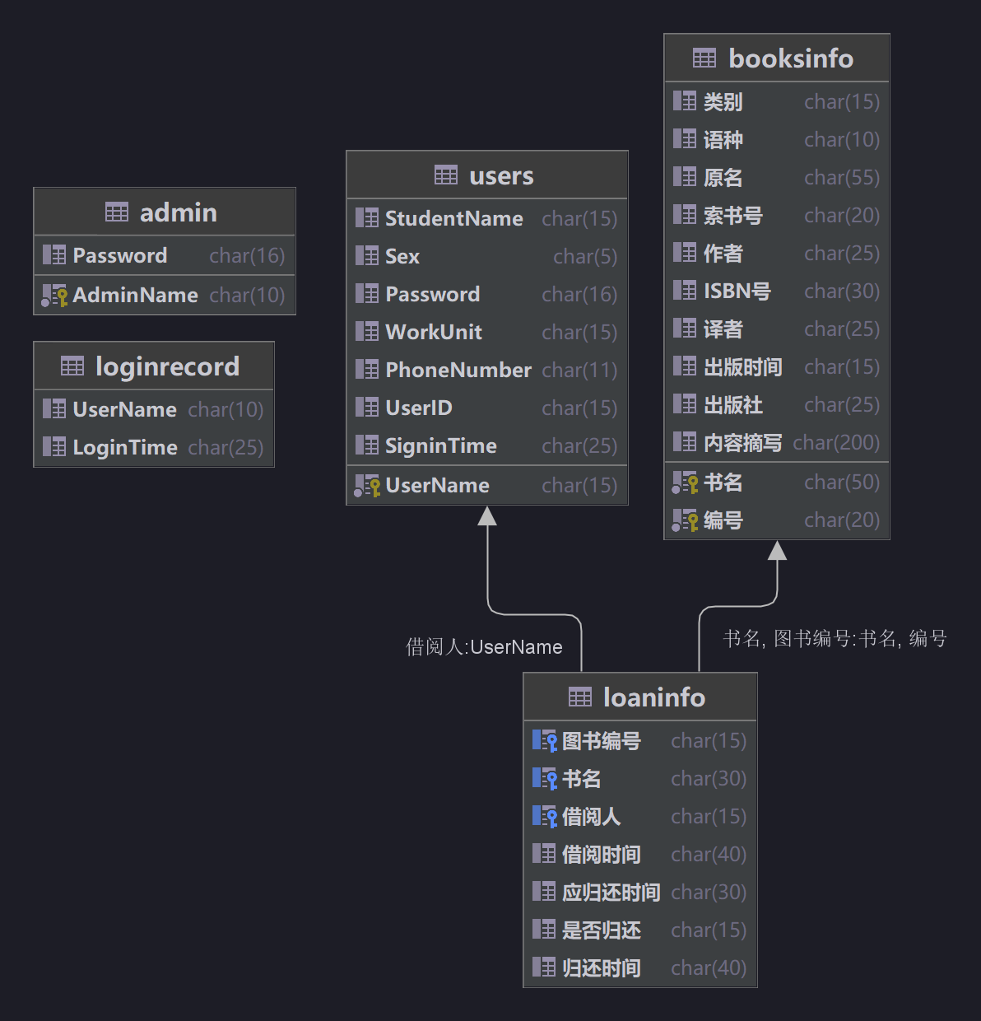

图2.1.1 数据库关系图例

以下为SQL创建如上想法数据库表格：

/**************************************

1：创建用户表payment表及插入数据 booksinfo(UserName,Sex,IDCardNumber,WorkUnit,PhoneNumber,UserID,SigninTime)

****************************************/

CREATE TABLE users(

    Power CHAR(10),

    UserName CHAR(15),

    StudentName CHAR(15),##名字

    Sex CHAR(5),    ##性别

    Password CHAR(16),

    WorkUnit CHAR(15),  ##工作单位

    PhoneNumber CHAR(11),

    UserID CHAR(15),

    SigninTime CHAR(25),

    PRIMARY KEY (UserName)

);

drop table users;

/**************************************

2：创建书本信息表booksinfo表及插入数据 booksinfo(书名,类别,语种,原名,编号,索书号,作者,ISBN号,译者,出版时间,出版社,内容摘写)

****************************************/

CREATE TABLE booksinfo(

    书名 CHAR(50),

    类别 CHAR(15),

    语种 CHAR(10),

    原名 CHAR(55),

    编号 CHAR(20),

    索书号 CHAR(20),

    作者 CHAR(25),

    ISBN号 CHAR(30),

    译者 CHAR(25),

    出版时间 CHAR(15),

    出版社 CHAR(25),

    内容摘写  CHAR(200),

    PRIMARY KEY (书名,编号)

);

/**************************************

3：创建借阅信息表loaninfo表及插入数据 loaninfo(图书编号,书名,借阅人,借阅时间,应归还时间,是否归还,归还时间)

****************************************/

CREATE TABLE loaninfo(

    图书编号 CHAR(15),

    书名 CHAR(30),

    借阅人 CHAR(15),

    借阅时间 CHAR(40),

    应归还时间 CHAR(30),

    是否归还 CHAR(15),

    归还时间 CHAR(40),

    foreign key (书名,图书编号) REFERENCES booksinfo(书名,编号),

    foreign key (借阅人) REFERENCES users(UserName)

);

/**************************************

4：创建审计表loginrecord表及插入数据 loginrecord(UserName,LoginTime)

****************************************/

CREATE TABLE loginrecord(

    UserName CHAR(10),

    LoginTime CHAR(25)

);

drop table loginrecord;

/**************************************

5：创建管理员表admin表及插入数据 admin(AdminName,Password)

****************************************/

CREATE TABLE admin(

    AdminName CHAR(10),

    Password CHAR(16),

    primary key (AdminName)

);

**2.1.2 客户端设计**

对比网页框架与Java、Python等界面设计，我选择采用C# Winform 设计其客户端，正是由于C#完全面向对象的卓越设计，使它成为构建各类组件的理想之选——无论是高级的商业对象还是系统级的应用程序。

图2.1.2 客户端主页界面

**2.1.2.1 登录逻辑设置**

根据2.1.1的数据库设计，分为了普通用户端登录与管理员登录。代码设计逻辑是打开此图2.1.2.1-2登录界面，自行登录到远程数据库后台，用户的输入是基于根账号对用户表进行检索(select语句)核查，若正确则成功进入该系统。

图2.1.2.1-1 登录界面

图2.1.2.1-2 登录代码逻辑

**2.1.2.2管理员设置**

管理员可以对数据库所有表进行任何操作，拥有最高权限，该部分使用到了**数据库的增、删、改、查、用户授权与回收等**。见以下图片界面。

图2.1.2.2-1 管理员菜单

在用户管理操作中使用到了查询、删除、权限授予与回收等操作，表格实时显示你操作后的结果，方便快捷

图2.1.2.2-2 用户管理

图2.1.2.2-3 图书管理

图2.1.2.2-4 添加书籍

图2.1.2.2-5 借阅清单

**2.1.2.3用户端设置**

用户仅仅可以对数据库借阅表进行操作，同时借阅表仅仅能看到自己的部分，该功能使用到了**数据库的增、删、改、查等**。见以下图片界面。

图2.1.2.3-1 用户借书界面

图2.1.2.3-2 用户还书界面

**2.1.2.4其他补充功能**

其他功能也使用到了**数据库的增、删、改、查等**。见以下图片界面。

图2.1.2.4-1 用户注册与注销界面

**2.1.3数据库连接代码UML图**

图2.1.3 代码UML图

1. **实验小结**

今天晚上，我的数据库大作业终于完工了。不过自己离真正熟练运用数据库还有一段距离。

(1)需求不明确：其实我很早就确定做一个图书管理系统了，但在功能上迟迟不能定下了，以致我们在写代码的工程中多次更改功能。后来由于时间紧迫，砍掉了许多不要的功能，导致我们网站的功能相对较少。更重要的是，由于功能的更改，也写了很多没有用的代码，更改了许多代码，增加了我们的工作量。

(2)对界面设计等操作不熟悉：在写的的过程中，也一直参考自己以前写过的代码。归根到底，还是自己练地不够多。这也是我对自己最不满的地方。

(3)对数据库用的不够多，不够深：这是数据库的大作业，而对SQL的应用，用的最多的就是SELECT* FROM * WHERE， DELETE， UPDATA， INSERT 这几个基本语句了，其他的诸如GROUP BY， HAVING，EXISTS ， IN， 集合比较操作，聚集操作符等都没有用到，还是要提高对数据库的操作熟悉。